中國文化大學110年度高教深耕計畫活動成果紀錄表
主題 | 曉峰學苑SDGs培力體驗工作坊
內容 | 主辦單位：教務處綜合業務組  活動日期：110年10月16日 12：00-17：00  活動地點：圖書館7樓 視聽教室  主 講 者：阮淑祥 教授  參與人數：35人  內 容：  優樂地永續希望永續不再枯燥無味，因此研發與代理多款永續桌遊，透過講座、桌遊與互動工作坊多元結合的形式，讓參與者在有趣的氛圍下輕鬆學永續，並將永續思維深化到生活之中。  當天先是優樂地永續永續服務總監張瑋珊Sammi為我們介紹永續的思維是什麼，以舉例的方式讓苑生能夠了解其中的含意與關係。  下半場就是讓苑生們體驗由優樂地永續研發的永續桌遊，利用永續的概念解決風險，共有環境保護、社會關懷、公司治理三個面向，完成越多得分越高。
活動  照片 | 活動照片電子檔名稱 | 活動照片內容說明
 | 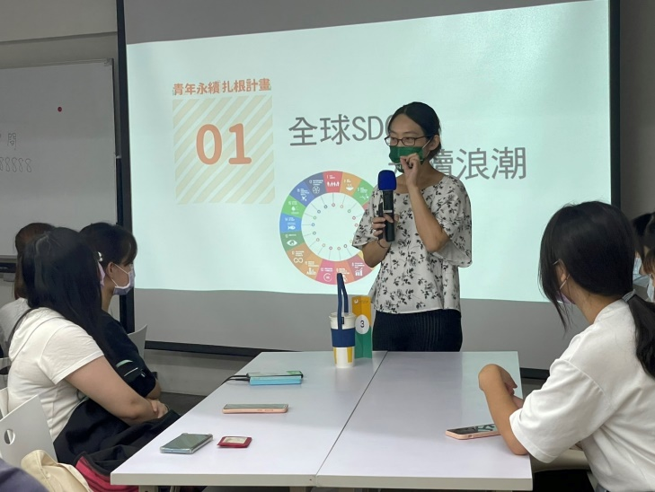 | 優樂地永續永續服務Sammi總監
 | 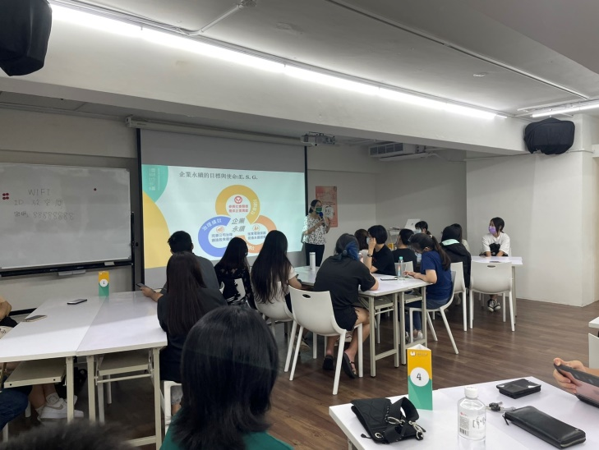 | 講解永續的概念
 | 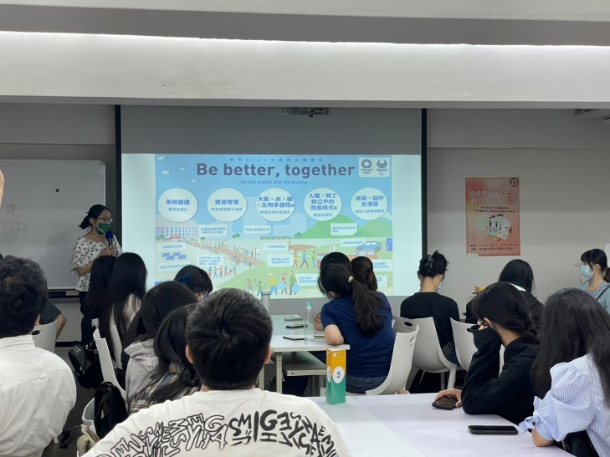 | 以東京奧運為例  說明其中有多少永續的概念
 | 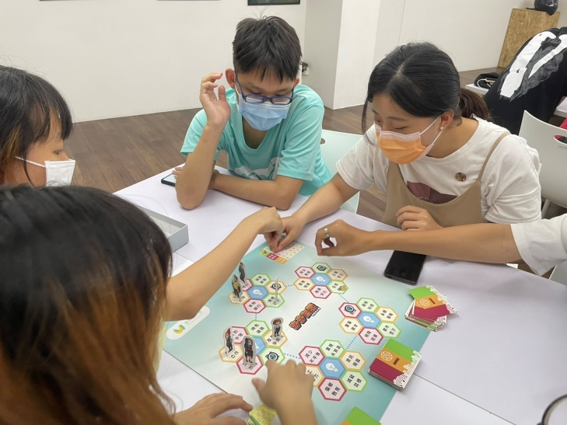 | 永續桌遊 步步為營
 | 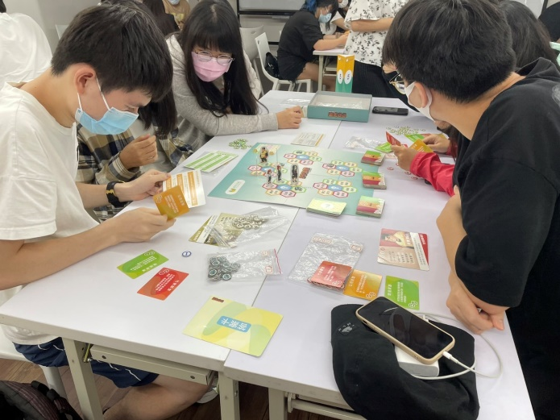 | 苑生們體驗桌遊
 | 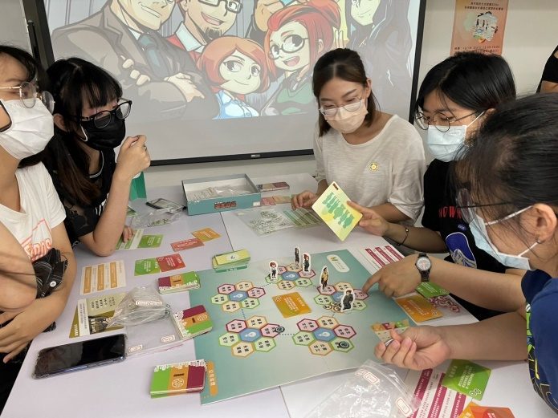 | 討論如何進行下一步
 | 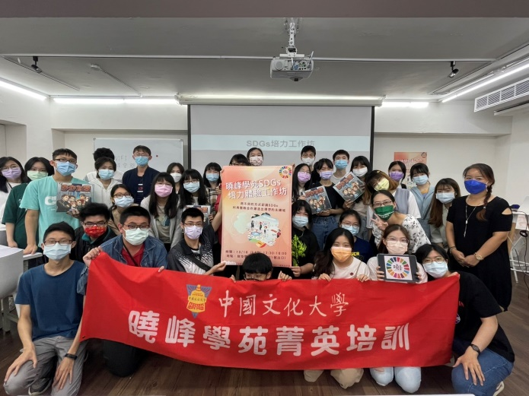 | 結束大合照

